NTGroup

گروه نواوران تکنولوژی زیستی
(بامسئولیت محدود)

به نام یزدان پاک
Cryo bank
کرایو بانک روشی ایمن برای نگهداری انواع میکرو ارگانیسم ها
تا کنون برای جلوگیری از نابودی سویه های خریداری شده ویا جداسازی شده محققین داشتن تجهیزات گران قیمت (لیو فیلیزاتورها و تانک های ازت و همچنین پرسنل مجرب اجتناب ناپذیر است ولی اکنون محصولی را به شما معرفی می نماییم که قطعا مورد توجه قرار خواهد گرفت . هر بانک انجمادی شامل بیست عدد دانه بیو سرامیکی متخلل و محلول مهندسی شده ای است که با قیمت مناسب شما را قادر خواهد ساخت که به مدت 8 سال در دمای -20 و -82 یک بانک زیستی را راه اندازی نمایید . در این روش می توانید میکرو اورگانیسم های خود را از الودگی نگهداری نمایید وجود 20 عدد سویه سرامیکی در هر کرایو ویال به شما اجازه می دهد تا بیست بار از نسل اول سویه استاندارد خود به راحتی استفاده نمایید . این روش مانع زیر کشت های متوالی شده و از موتاسیون های احتمالی ممانعت می کند . روش استفاده از این محصول بی نهایت اسان است .
- هزینه تمام شده بانک زیستی بسیار مناسب بوده و تمام مراکز توانایی راه اندازی کلکسیون خود را خوهند داشت .
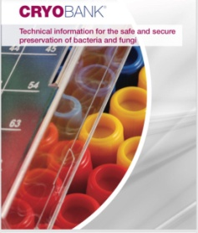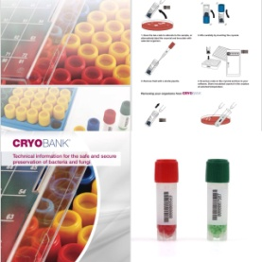
تلفن :88355824-44022563 فاکس:88355791 موبایل:09121977163
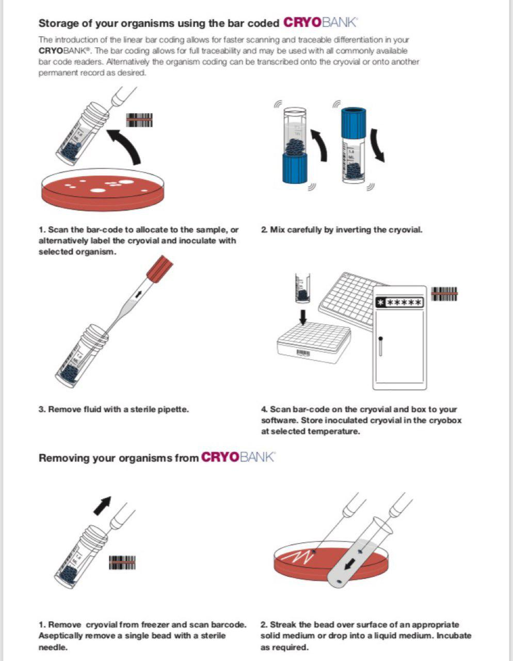

تلفن :88355824-44022563 فاکس:88355791 موبایل:09121977163

